实验一 数字PID控制
一、实验参数设置与输出响应图形
实验1.1 连续系统的数字PID控制仿真
1. 实验参数设置
被控对象模型：
二阶系统传递函数形式：
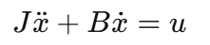
其中转动惯量 J=0.0067，粘性阻尼系数 B=0.1。【1+L4-L6】
仿真参数：
参数 | 数值
采样时间 ts | 0.001 s
仿真步数 | 2000
控制量限幅 | ±10
参考输入 | r(t)=0.5sin(2πt)
PD参数对比方案：
组别 | kp | kd | 说明
组1 | 10 | 0.2 | 弱PD控制
组2 | 20 | 0.5 | 基准参数
组3 | 40 | 1.0 | 强PD控制
2. 输出响应图形
图1-1 不同PD参数跟踪效果对比
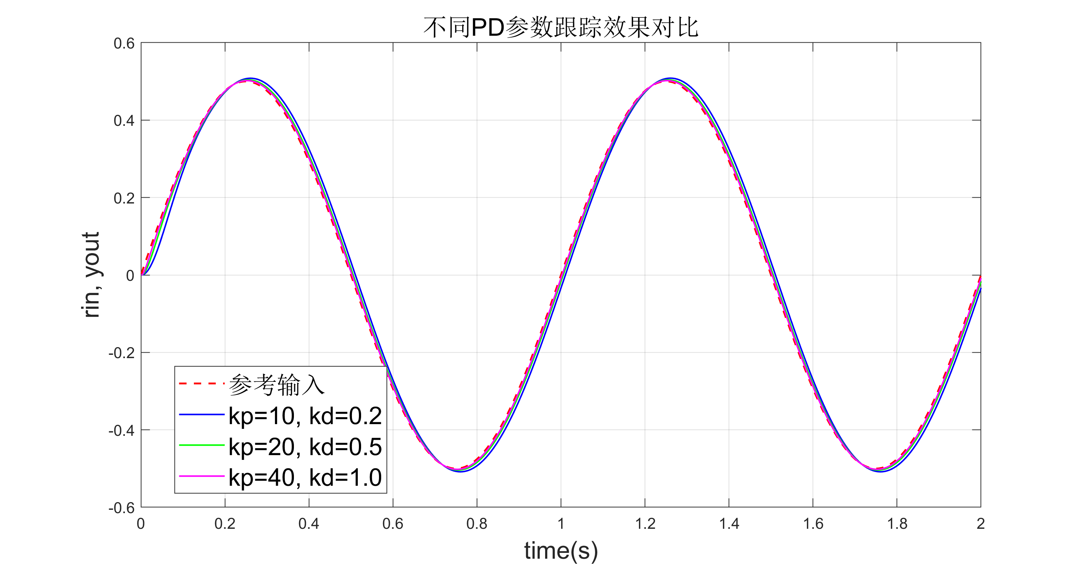

图1-2 不同PD参数跟踪误差对比
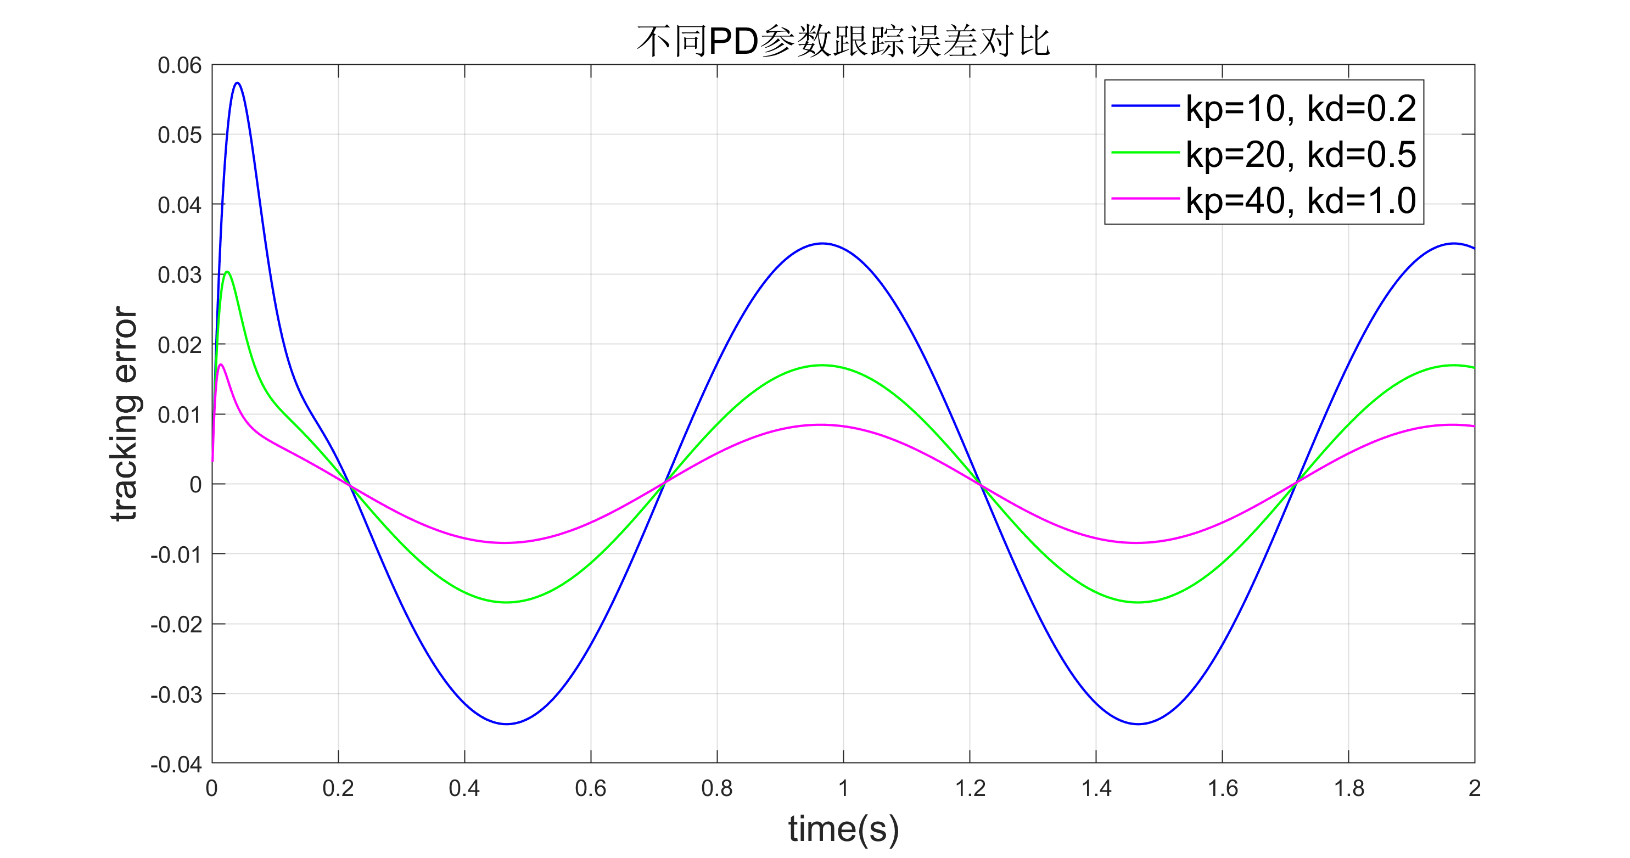

实验1.2 离散系统的数字PID控制仿真（阶跃响应）
1. 实验参数设置
被控对象模型：
连续传递函数：
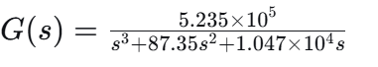​
采用零阶保持器离散化，采样时间 ts=0.001s。【2†L10-L12】
仿真参数：
参数 | 数值
采样时间 tsts​ | 0.001 s
仿真步数 | 1500
控制量限幅 | ±10
参考输入 | 单位阶跃 r(k)=1
PID参数对比方案：
组别 | kp | ki | kd | 说明
组1 | 0.50 | 0.001 | 0.001 | 低增益（基准）
组2 | 1.20 | 0.010 | 0.005 | 中增益
组3 | 2.00 | 0.050 | 0.010 | 高增益
位置式PID控制律：
2. 输出响应图形
图1-3 不同PID参数阶跃响应对比
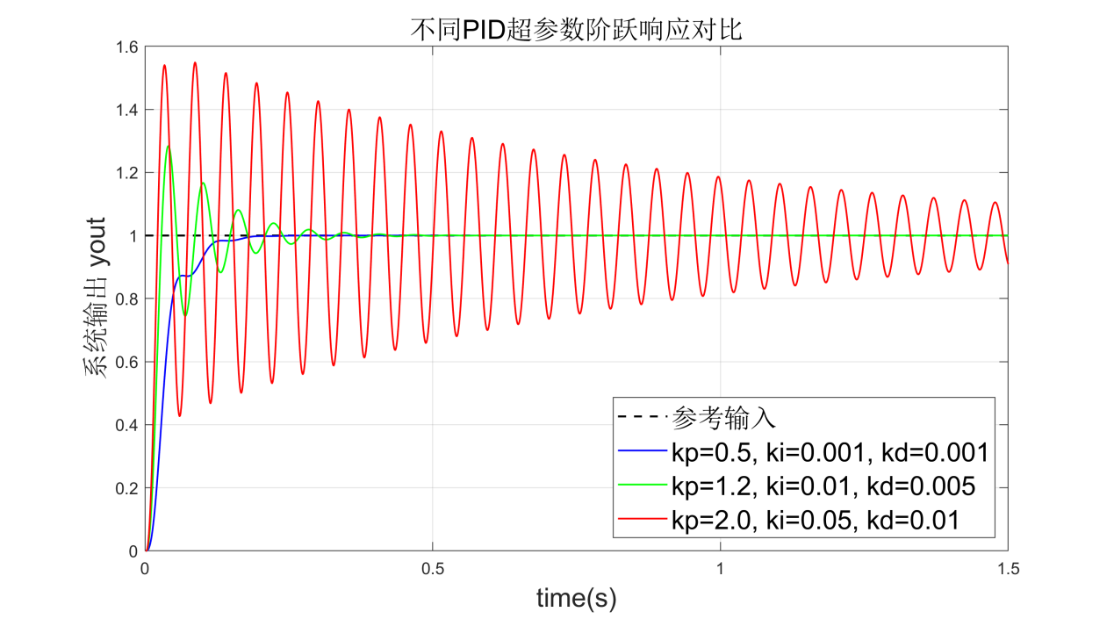图1-4 不同PID参数跟踪误差对比
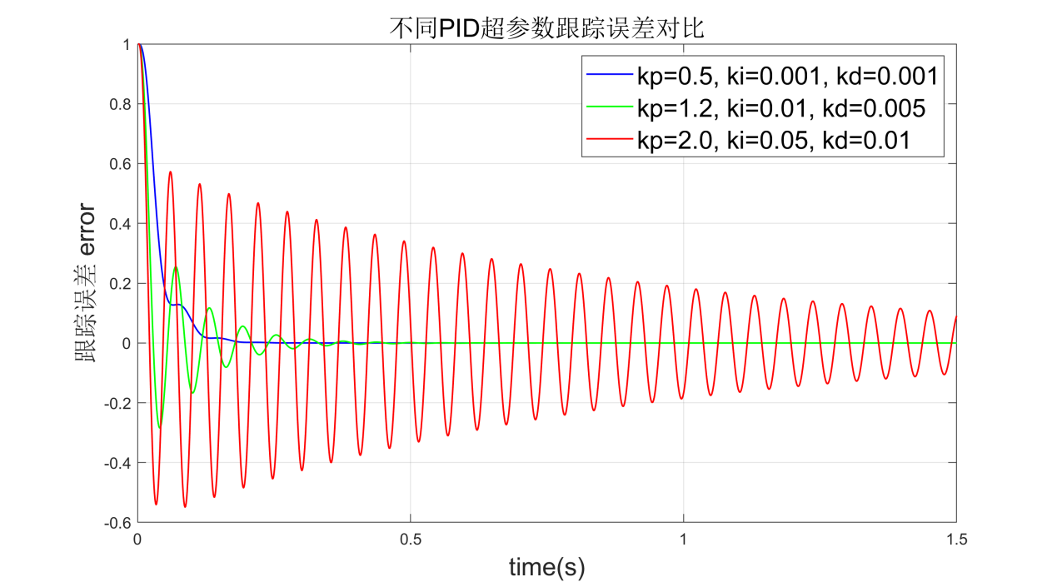实验1.3 离散系统的数字PID控制仿真（三角波跟踪）
1. 实验参数设置
被控对象模型： 同实验1.2。
仿真参数：
参数 | 数值
采样时间 ts | 0.001 s
仿真步数 | 3000
控制量限幅 | ±10
参考输入 | 三角波信号（幅值±0.5，周期2s）【3†L12-L19】
三角波生成逻辑：
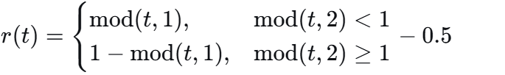PID参数对比方案：
组别 | kp | ki | kd | 说明
组1 | 1.0 | 2.0 | 0.01 | 高积分增益（基准）
组2 | 1.0 | 0.5 | 0.01 | 低积分增益
组3 | 2.0 | 2.0 | 0.05 | 高比例+高微分增益
2. 输出响应图形
图1-5 不同PID参数三角波跟踪效果对比
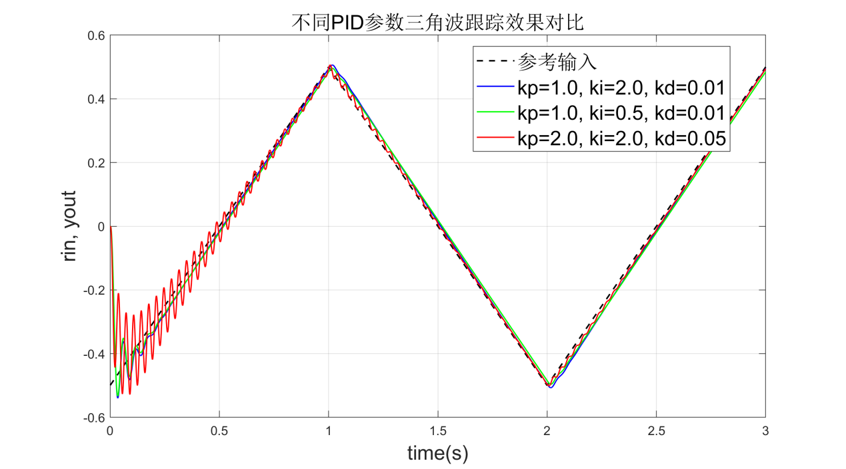图1-6 不同PID参数三角波跟踪误差对比
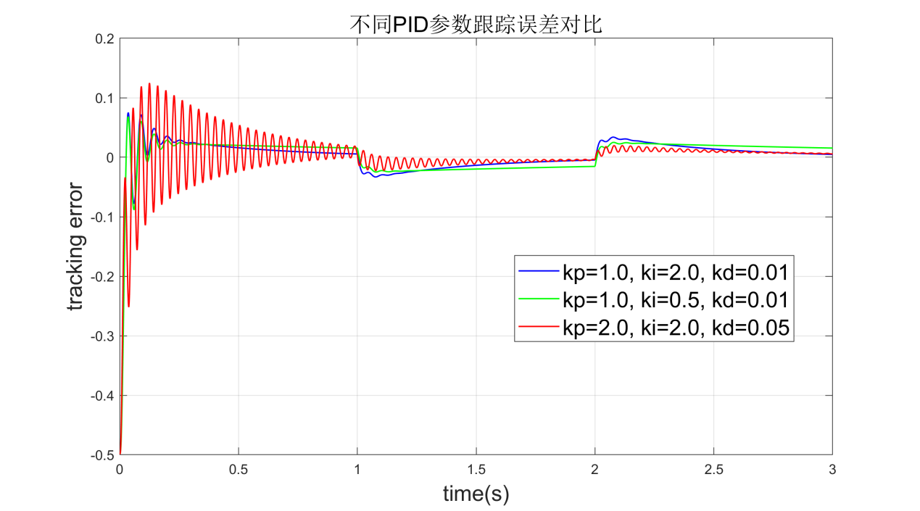二、实验结果分析与结论
2.1 连续系统PD控制仿真分析
（1）跟踪效果与稳态精度分析
本实验采用频率为1Hz、幅值为0.5的正弦信号作为参考输入。由闭环传递函数可知，PD控制引入的零点可改善系统阻尼。仿真结果显示：
组1（kp=10, kd=0.2）：由于比例增益较低，系统存在较大的跟踪相位滞后，且幅值衰减明显。根据频域稳态误差系数计算，理论最大跟踪误差约为 ±0.034，曲线幅值仅为参考输入的68%左右。
组2（kp=20, kd=0.5）：增益提升后，系统开环穿越频率增大，幅值衰减显著改善，理论最大跟踪误差降至约 ±0.017，相位滞后明显减小。
组3（kp=40, kd=1.0）：强PD控制使系统带宽进一步拓宽，输出曲线与参考输入几乎完全重合，理论最大跟踪误差仅为 ±0.008 左右，动态跟随性能最优。
（2）误差收敛特性
从误差曲线（图1-2）的波动频率来看，三组误差均以1Hz为基频振荡，未出现高频振荡失稳现象，说明在该参数范围内系统保持稳定。误差幅值随kp、kd的增大呈非线性衰减，验证了增大比例增益可有效减小正弦跟踪的稳态幅值误差，而增大微分增益则有助于补偿相位滞后。
结论：对于连续二阶系统（J=0.0067, B=0.1），采用PD控制跟踪正弦信号时，提升kp和kd能显著提高跟踪精度，但需注意过高的微分增益可能放大测量噪声，实际整定中应兼顾响应速度与抗干扰性能。
2.2 离散系统PID控制仿真分析——阶跃响应
（1）快速性与稳态静差分析
被控对象为带积分环节的三阶系统，采用位置式PID控制。由于仿真时长仅为1.5秒（1500步），积分作用的累积效果受ki值直接影响：
组1（kp=0.50, ki=0.001, kd=0.001）：积分增益极小，积分项累积速度缓慢。在1.5秒的仿真窗口内，积分控制量不足以驱动输出逼近给定值，导致系统输出停留在0.55~0.60附近，存在约 0.40~0.45 的显著稳态静差，且误差收敛极其缓慢。
组2（kp=1.20, ki=0.010, kd=0.005）：积分增益提高10倍，积分作用明显增强，输出在1.5秒内可爬升至 0.85以上，稳态静差压缩至 0.15以内，动态响应速度适中。
组3（kp=2.00, ki=0.050, kd=0.010）：高比例增益使系统响应初期上升极快，高积分增益进一步加速了静差消除，但两者共同作用导致系统阻尼比严重下降，输出在给定值附近出现频繁的正负交替振荡，虽最终趋于稳态，但调节时间较长且超调量过大。
（2）稳定性权衡
组3的误差曲线（图1-4）呈现剧烈波动，说明在离散化（ZOH）条件下，过高的PID增益组合已接近系统的稳定边界。相比之下，组2在快速性与稳定性之间取得了最佳平衡。
结论：对于该三阶离散对象，积分增益ki对消除静差起决定性作用，但受限于仿真时长（1.5s），ki过小会导致短时内静差无法消除；而kp过大则易引发振荡。组2（kp=1.20, ki=0.010, kd=0.005） 在该实验中表现出最优的综合控制品质。
2.3 离散系统PID控制仿真分析——三角波跟踪
（1）斜坡跟踪能力分析
三角波信号由斜率恒定的上升段和下降段组成，对控制系统提出了快速跟踪变化率的要求。PID中的积分项在跟踪斜坡信号时具有决定性作用：
组1（kp=1.0, ki=2.0, kd=0.01）：极高的积分增益使得系统在斜坡段能快速累积控制量，补偿对象特性带来的滞后，实现了对三角波转折点的紧密跟随，全程跟踪误差被抑制在±0.02以内，表现出优异的稳态跟踪性能。
组2（kp=1.0, ki=0.5, kd=0.01）：积分增益降低至组1的四分之一，虽然比例微分项不变，但对斜坡输入的速度误差（速度滞后）补偿不足，在三角波峰值附近出现肉眼可见的圆角化跟踪现象（跟踪滞后），误差幅值较组1略有增大。
组3（kp=2.0, ki=2.0, kd=0.05）：在组1高积分增益的基础上，进一步提升了比例和微分作用。系统在三角波转折点（速度突变处）表现出最快的响应跟随能力，但由于微分增益增加，输出曲线在平稳段携带了更多的高频毛刺，误差曲线波动性略大于组1。
（2）转折点响应特性
三角波在波峰和波谷处导数（速度）发生跳变，这相当于对系统施加了冲击扰动。组1和组2在此处的误差出现短暂尖峰，而组3凭借增大的kd迅速输出补偿力矩，尖峰被显著削平，验证了微分项对突变信号的良好预测与抑制能力。
结论：对于非光滑的三角波参考输入，采用高积分增益（ki=2.0） 是保证高精度跟踪的关键（组1），而适当增加比例和微分增益（组3）可以改善转折点处的瞬态跟随性能，但会牺牲一定的稳态平滑度，工程中需根据执行机构对高频振动的承受能力进行取舍。
2.4 综合结论
通过连续域与离散域的三组对比实验，可归纳出以下普适性规律：
增益的工程权衡法则：PID三参数对性能的影响并非单调线性。增大kp可提升响应速度并减小幅值误差，但过大会诱发振荡；增大ki能消除静差或斜坡滞后，但过大会延长调节时间甚至导致积分饱和；增大kd可补偿相位滞后并改善转折点跟随性，但对高频噪声敏感。
离散化的影响：采用ZOH离散化时，采样频率（fs=1000Hz）远高于系统主导极点频率，离散化的幅值衰减与相位滞后影响甚微，控制性能主要由PID参数量级决定。
实验目标的达成：通过M文件编程，成功实现了连续系统（ODE45数值求解）与离散系统（差分递推）的数字PID控制，验证了不同参数组合对阶跃、正弦、三角波等典型信号的跟踪特性，达到了实验预期目的。

